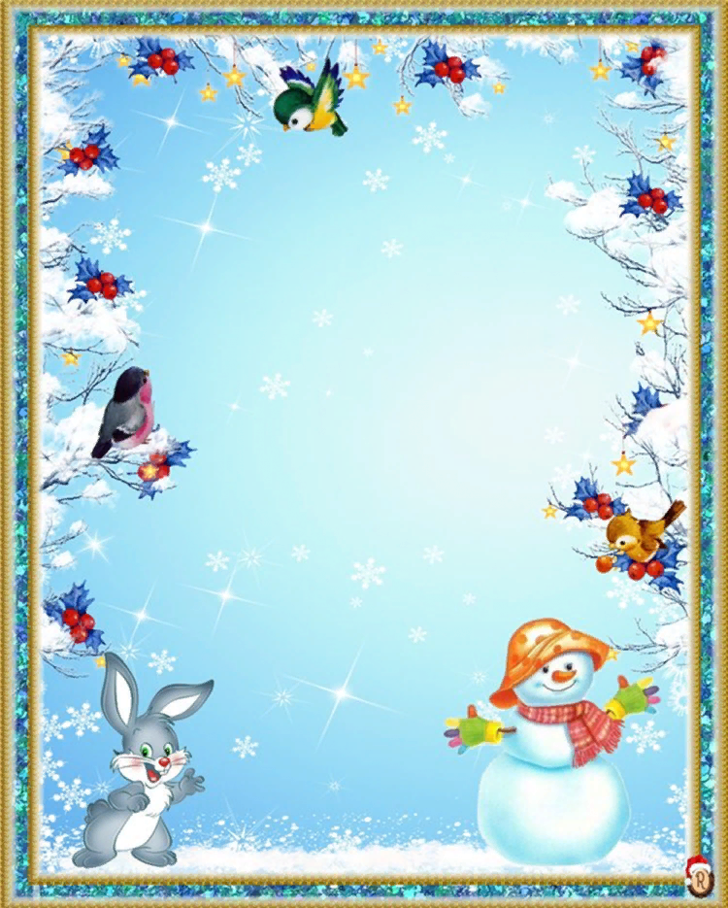

Проект

Новогодняя сказка

группы №1 «Непоседы»

«Зайка и Снеговик».

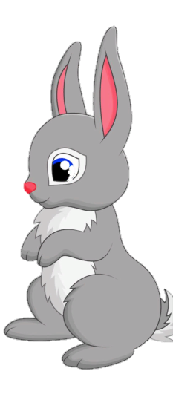
Шел серый Зайка по зимнему лесу. Вдруг ему на встречу Волк.
– Ха-ха, попался, косой! Сейчас я тебя съем,– сказал Волк и разинул пасть.
Зайка испугался, хотел побежать назад, но из кустов неторопливо вышел еще один Волк, и направился прямо к Зайчику. Но Зайка не растерялся, пустился на утек со всех ног. А Волки остались не с чем.
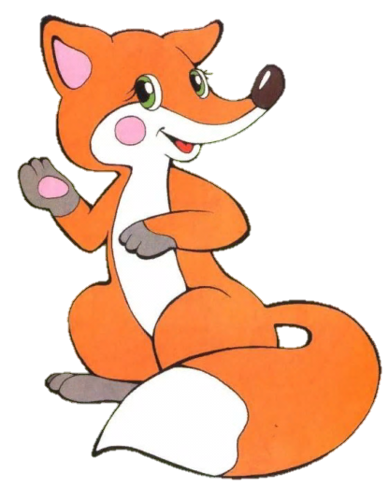
Бежит, бежит Зайка и думает: «Что делать? Волки сейчас догонят и съедят меня». А тут на встречу Лиса идет, увидела она Зайчика и так обрадовалась.
- Иди ко мне, серенький, я тебя сейчас съем! - говорит Лиса.
Лиса хотела схватить Зайку, да не успела, убежал Зайка так быстро, что лиса и не смогла догнать его.
Вдруг видит Зайка, стоит снеговик под елкой. Подбежал он к Снеговику и говорит: «Спаси меня, пожалуйста, за мной волки и лиса гонятся, съесть меня хотят!»
Снеговик подумал подумал и придумал, как сделать Зайку невидимым - присыпал снеговик серого зайку снегом и стал он белым.
Волки и Лиса пробежали мимо не заметил Зайку.
- Спасибо тебе, добрый Снеговик. Ты меня спас,– поблагодарил его Зайка.
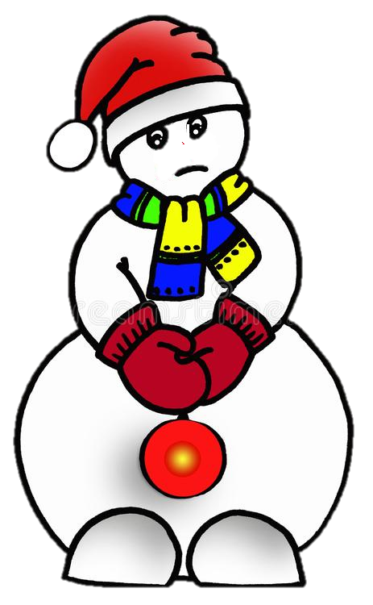
На следующий день идет белый Зайка по лесу, морковку грызет, да песенки поет. Видит, Снеговик пригорюнился, слезы льет.
- Кто тебя обидел, Снеговик? – спрашивает его Зайка.
- Никто не обидел, вот только нос мой пропал, – сказал Снеговик и пуще прежнего заплакал.
Зайка смотрит: и правда, на том месте, где вчера был нос, ничего нет.
- Не плачь, Снеговик, – говорит ему Зайка, – держи мою морковку, будет у тебя самый яркий нос в лесу!
Зайка подпрыгнул и воткнул морковку на место носа.
Обрадовался Снеговик, захлопал в ладоши! Очень славный нос у него получился.
- Спасибо тебе зайка! А как же ты сам? – спросил Снеговик – Без обеда ведь остался…
- Не остался, – послышалось вдруг в кустах. Зайка и Снеговик обернулись и увидели, как из-за деревьев вышел мудрый Дедушка-медведь с огромной морковкой.
- Я видел, как ты выручил Снеговика, – сказал Дедушка - Медведь. За твое большое сердце я дарю тебе самую большую морковку в этом лесу!
И началось тут веселье, друзья пели, танцевали, хороводы водили и встречали все вместе Новый год.
С тех пор зайки меняют шубку зимой: с серой на белую.
А у снеговиков всегда нос морковкой.

